Здравствуйте, уважаемые коллеги!
Рады приветствовать вас в нашей школе на методическом дне.

Сегодня вы все станете посетителями нашего необычного кафе. (музыка)
- Выберите за своим столиком, кто будет «хозяином» стола. Тот человек, который располагает к разговорам, который поддержит диалог, «хранитель знаний», своего рода «наставник». (представление хозяина стола)

Для активизации процесса обсуждения и фиксации результатов на каждом столе лежат бумажные скатерти и разноцветные маркеры, все идеи записываются удобным способом – схема, рисунок, тезис и т.д.

Правила « Мирового кафе»
- Внимательно слушайте друг друга
- Фиксируйте пришедшие в голову идеи прямо тут же, на скатерти.
- Соединяйте идеи
- Идеи не критикуются! Отмечайте вклад каждого участника!
- Уважайте каждое мнение, даже «неправильное».
Тема нашего занятия «Как повысить учебную мотивацию школьников»
На 1 раунд отводится 10 минут, на все последующие по 5 минут. По моей команде группа переходит за другой стол, а «хозяин стола» остается, гостеприимно встречает следующих гостей, которые придут за его стол, кратко презентует результаты работы предыдущих гостей, рассказывает новым гостям о сути обсуждаемого вопроса.
Желаю плодотворно поработать!
(Раздать памятки на каждый стол)
Окончательный раунд
Команды возвращаются за свой столик. Я предлагаю выступить делегатам от каждого столика и озвучить результаты своей ОБЩЕЙ работы.

Выводы учащихся по теме стола 1
1. Подросток не видит смысла в изучении предмета.
2. Учащаяся имеет пробелы в изучении учебного предмета.
3. Отсутствуют поддержка со стороны взрослых (педагогов и родителей).
4. Заниженная самооценка ребенка.
5. Подростку не нравится педагог, который преподает предмет.
1. Мальчик не готов к умственному труду, не имеет усидчивости.
2. Недостаточный контроль со стороны родителей, тренера.
3. Занятость другим делом в ущерб урокам.
4. Пробелы в учебном материале.
5. Высокий статус подростка в коллективе сверстников.

Выводы учащихся по теме стола 2 :
Ситуация 1
Отмечать все учебные достижения ребенка
Развивать учебные интересы подростка
Открытая поддержка подростка в учебе
Не критиковать, а понять причину

Ситуация 2
Правильно организовать режим дня подростка
Четко поставить цели перед ребенком и держать в поле внимания
Создать совместно с подростком систему ограничений и поощрений
Развивать у ребенка умение преодолевать лень, апатию

Выводы учащихся по теме стола 3
Способ интересно начать урок
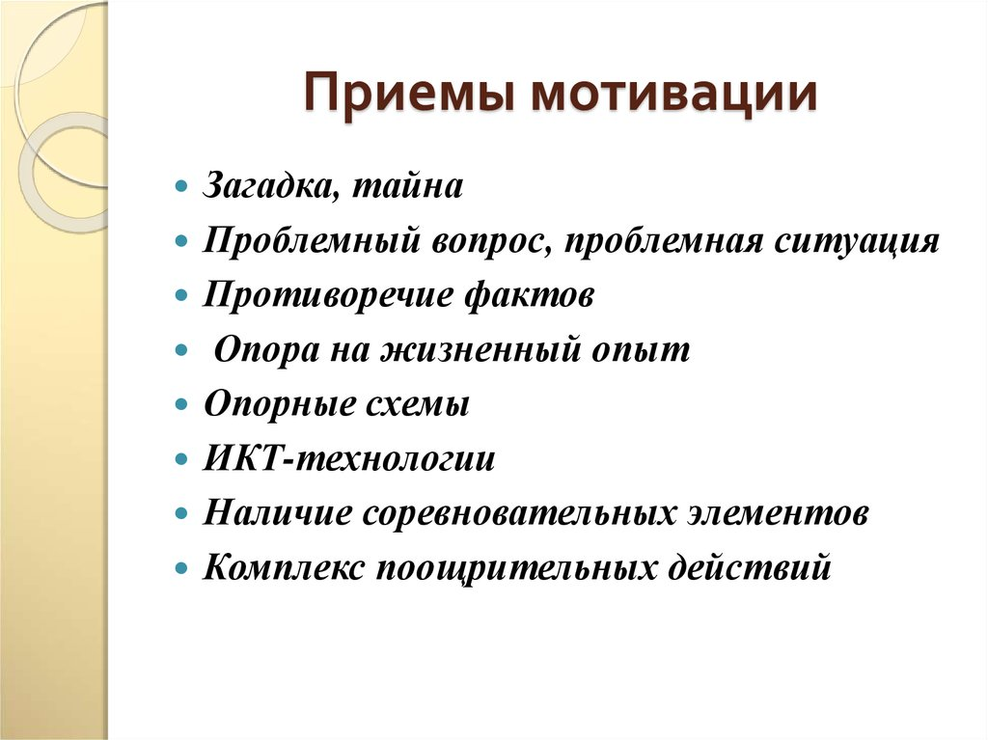
Окончательный раунд
Команды возвращаются за свой столик. Я предлагаю выступить делегатам от каждого столика и озвучить результаты своей ОБЩЕЙ работы.

Приемы, методы повышения мотивации наши педагоги покажут на своих уроках.

ПАМЯТКА
для «хозяина» стола №1
Стол №1. Тема: «Причины снижения учебной мотивации»
Хозяин стола __________________________________
Вопросы-задания от хозяина стола, на которые гости отвечают письменно на скатерти идей :
Прочитайте ситуации
Ситуация 1.
«Причины снижения учебной мотивации подростков».
Марина, учащаяся 7 «Г» класса, на уроках физики сидит молча, стараясь не привлекать внимания учителя. Такой сложный предмет, как физика появился только в седьмом классе. Марина уже в начале учебного года решила, что не будет «великим физиком», потому что мама сказала, что в семье эту науку никто не понимает. Да и жизнь свою Марина мечтала связать с медициной, а там необходимы биологические знания. Девочка в конце учебного года получила единственную годовую тройку по физике. Дома никто не обратил на это особого внимания.
Ситуация 2.
Тимофей прославил имя школы на всех городских состязаниях по многоборью. Он много занимается, часто уезжает с тренером в другие города на спортивные встречи. В школе он хорошо общается со всеми, любит физкультуру. Но на других уроках Тимофей скучает, ему ничего не понятно, он не успевает за всеми. Поэтому он на уроках придумывает шутки, пытается поднять настроение всем ребятам. Учителя постоянно критикуют подростка за вызывающее поведение, и он часто спорит с педагогами во время урока.
Вопросы для обсуждения:
Почему школьники не испытывают интереса к учебе?
Назовите причины, которые способствовали снижению учебной мотивации.

ПАМЯТКА
для «хозяина» стола №2
Стол 2. Тема: «Как повысить учебную мотивацию?»
Хозяин стола __________________________________
Вопросы-задания от хозяина стола, на которые гости отвечают письменно на скатерти идей:
Прочитайте ситуации
Ситуация 1.
«Причины снижения учебной мотивации подростков».
Марина, учащаяся 7 «Г» класса, на уроках физики сидит молча, стараясь не привлекать внимания учителя. Такой сложный предмет, как физика появился только в седьмом классе. Марина уже в начале учебного года решила, что не будет «великим физиком», потому что мама сказала, что в семье эту науку никто не понимает. Да и жизнь свою Марина мечтала связать с медициной, а там необходимы биологические знания. Девочка в конце учебного года получила единственную годовую тройку по физике. Дома никто не обратил на это особого внимания.
Ситуация 2.
Тимофей прославил имя школы на всех городских состязаниях по многоборью. Он много занимается, часто уезжает с тренером в другие города на спортивные встречи. В школе он хорошо общается со всеми, любит физкультуру. Но на других уроках Тимофей скучает, ему ничего не понятно, он не успевает за всеми. Поэтому он на уроках придумывает шутки, пытается поднять настроение всем ребятам. Учителя постоянно критикуют подростка за вызывающее поведение, и он часто спорит с педагогами во время урока.
Вопрос для обсуждения:
- Как родителям повысить учебную мотивацию школьников?

ПАМЯТКА
для «хозяина» стола №3
- Стол 3. Тема: «Методы и приемы для повышения учебной мотивации»
Хозяин стола __________________________________
Вопросы-задания от хозяина стола, на которые гости отвечают письменно на клейких листочках бумаги:
Прочитайте ситуации
Ситуация 1.
«Причины снижения учебной мотивации подростков».
Марина, учащаяся 7 «Г» класса, на уроках физики сидит молча, стараясь не привлекать внимания учителя. Такой сложный предмет, как физика появился только в седьмом классе. Марина уже в начале учебного года решила, что не будет «великим физиком», потому что мама сказала, что в семье эту науку никто не понимает. Да и жизнь свою Марина мечтала связать с медициной, а там необходимы биологические знания. Девочка в конце учебного года получила единственную годовую тройку по физике. Дома никто не обратил на это особого внимания.
Ситуация 2.
Тимофей прославил имя школы на всех городских состязаниях по многоборью. Он много занимается, часто уезжает с тренером в другие города на спортивные встречи. В школе он хорошо общается со всеми, любит физкультуру. Но на других уроках Тимофей скучает, ему ничего не понятно, он не успевает за всеми. Поэтому он на уроках придумывает шутки, пытается поднять настроение всем ребятам. Учителя постоянно критикуют подростка за вызывающее поведение, и он часто спорит с педагогами во время урока.
Вопрос для обсуждения:
Как педагогам повысить учебную мотивацию школьников?

